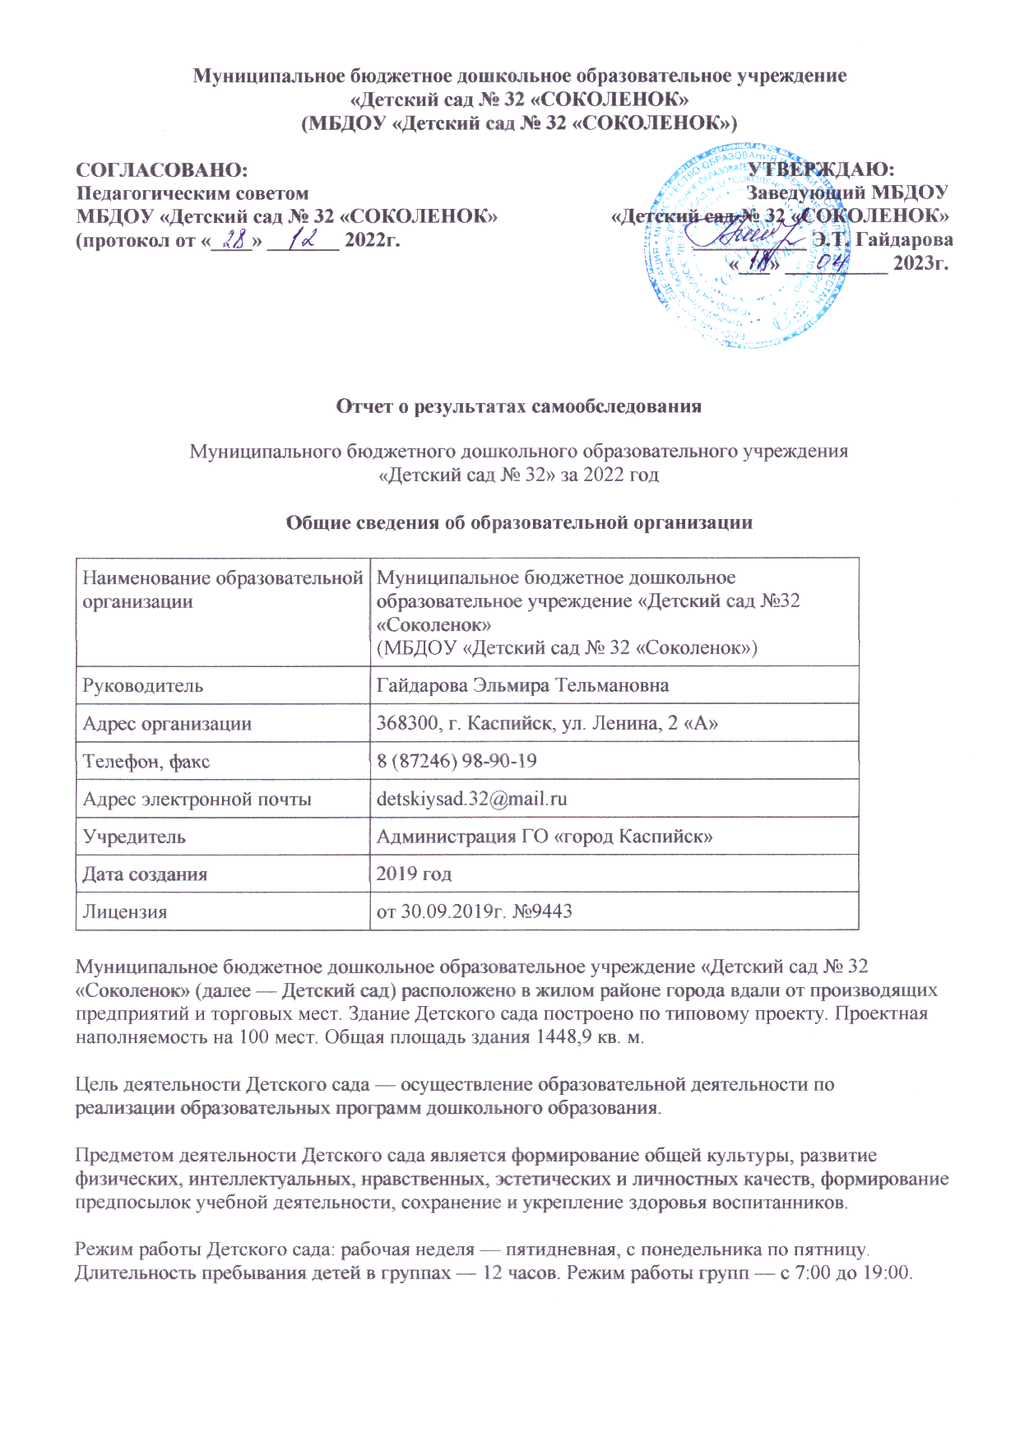

Аналитическая часть
I. Оценка образовательной деятельности
Образовательная деятельность в Детском саду организована в соответствии с Федеральным законом от 29.12.2012 № 273-ФЗ"Об образовании в Российской Федерации «, ФГОС дошкольного образования. С 01.01.2021 года Детский сад функционирует в соответствии с требованиями СП 2.4.3648-20 «Санитарно-эпидемиологические требования к организациям воспитания и обучения, отдыха и оздоровления детей и молодежи», а с 01.03.2021 — дополнительно с требованиями СанПиН 1.2.3685-21 «Гигиенические нормативы и требования к обеспечению безопасности и (или) безвредности для человека факторов среды обитания».
Образовательная деятельность ведется на основании утвержденной основной образовательной программы дошкольного образования, которая составлена в соответствии с ФГОС дошкольного образования с учетом примерной образовательной программы дошкольного образования, санитарно-эпидемиологическими правилами и нормативами.
Детский сад посещают 129 воспитанников в возрасте от 3 до 7 лет. В Детском саду сформировано 4 групп общеразвивающей направленности. Из них:
- 1 младшая группы — по 27 ребенка;
- 1 средняя группа — 31 детей;
- 1 старшая группа — 30 детей;
- 1 подготовительная к школе группа — 41 детей.
Воспитательная работа
Чтобы выбрать стратегию воспитательной работы, в 2022 году проводился анализ состава семей воспитанников.
Характеристика семей по составу
Состав семьи | Количество семей | Процент от общего количества семей воспитанников
Полная | 110 | 85,8%
Неполная с матерью | 19 | 14,2%
Неполная с отцом |  | 0%
Оформлено опекунство |  | 0%
Характеристика семей по количеству детей
Количество детей в семье | Количество семей | Процент от общего количества семей воспитанников
Один ребенок | 7 | 5,4%
Два ребенка | 84 | 65%
Три ребенка и более | 38 | 29,6%
Воспитательная работа строится с учетом индивидуальных особенностей детей, с использованием разнообразных форм и методов, в тесной взаимосвязи воспитателей, специалистов и родителей. Детям из неполных семей уделяется большее внимание в первые месяцы после зачисления в Детский сад.

II. Оценка системы управления организации
Управление Детским садом осуществляется в соответствии с действующим законодательством и уставом Детского сада.
Управление Детским садом строится на принципах единоначалия и коллегиальности. Коллегиальными органами управления являются: управляющий совет, педагогический совет, общее собрание работников. Единоличным исполнительным органом является руководитель — заведующий.
Органы управления, действующие в Детском саду
Наименование органа | Функции
Заведующий | Контролирует работу и обеспечивает эффективное взаимодействие структурных подразделений организации, утверждает штатное расписание, отчетные документы организации, осуществляет общее руководство Детским садом
Педагогический совет | Осуществляет текущее руководство образовательной  деятельностью Детского сада, в том числе рассматривает  вопросы:  - развития образовательных услуг;  - регламентации образовательных отношений;  - разработки образовательных программ;  - выбора учебников, учебных пособий, средств обучения и  - воспитания;  - материально-технического обеспечения образовательного процесса;  - аттестации, повышении квалификации педагогических работников;  - координации деятельности методических объединений
Общее собрание работников | Реализует право работников участвовать в управлении  образовательной организацией, в том числе:  - участвовать в разработке и принятии коллективного договора, Правил трудового распорядка, изменений и дополнений к ним;  - принимать локальные акты, которые регламентируют деятельность образовательной организации и связаны с правами и обязанностями работников;  - разрешать конфликтные ситуации между работниками и администрацией образовательной организации;  - вносить предложения по корректировке плана мероприятий организации, совершенствованию ее работы и развитию материальной базы

III. Оценка содержания и качества подготовки обучающихся
Уровень развития детей анализируется по итогам педагогической диагностики. Формы проведения диагностики:
- диагностические занятия (по каждому разделу программы);
- диагностические срезы;
- наблюдения, итоговые занятия.
Разработаны диагностические карты освоения основной образовательной программы дошкольного образования Детского сада (ООП Детского сада) в каждой возрастной группе. Карты включают анализ уровня развития воспитанников в рамках целевых ориентиров дошкольного образования и качества освоения образовательных областей.
Опрос музыкального руководителя, педагога-психолога, педагога-логопеда и инструктора по физической культуре показал, что наряду с техническими сложностями проведения занятий в дистанционном режиме, были трудности в организации занятий со стороны родителей. Вывод: подобные занятия лучше проводить преимущественно при очном взаимодействии педагога и воспитанника.
IV. Оценка организации учебного процесса (воспитательно-образовательного процесса)
В основе образовательного процесса в Детском саду лежит взаимодействие педагогических работников, администрации и родителей. Основными участниками образовательного процесса являются дети, родители, педагоги.
Основные форма организации образовательного процесса:
- совместная деятельность педагогического работника и воспитанников в рамках организованной образовательной деятельности по освоению основной общеобразовательной программы;
- самостоятельная деятельность воспитанников под наблюдением педагогического работника.
Занятия в рамках образовательной деятельности ведутся по подгруппам. Продолжительность занятий соответствует СанПиН 1.2.3685-21 и составляет:
- в группах с детьми от 3 до 4 лет — до 15 мин;
- в группах с детьми от 4 до 5 лет — до 20 мин;
- в группах с детьми от 5 до 6 лет — до 25 мин;
- в группах с детьми от 6 до 7 лет — до 30 мин.
Между занятиями в рамках образовательной деятельности предусмотрены перерывы продолжительностью не менее 10 минут.
Основной формой занятия является игра. Образовательная деятельность с детьми строится с учётом индивидуальных особенностей детей и их способностей. Выявление и развитие способностей воспитанников осуществляется в любых формах образовательного процесса.
V. Оценка качества кадрового обеспечения
Детский сад укомплектован педагогами на 100 процентов согласно штатному расписанию. Всего работают 35 человек. Педагогический коллектив Детского сада насчитывает 11 специалистов. Соотношение воспитанников, приходящихся на 1 взрослого:
- воспитанник/педагоги — 11,2/1;
- воспитанники/все сотрудники — 3,5/1.
Курсы повышения квалификации в 2022 году прошли 4 педагога. На 30.12.2022 1 педагог проходит обучение в ВУЗе по педагогической специальности.
По итогам 2022 года Детский сад перешел на применение профессиональных стандартов. Из 11 педагогических работников Детского сада все соответствуют квалификационным требованиям профстандарта «Педагог». Их должностные инструкции соответствуют трудовым функциям, установленным профстандартом «Педагог».
Педагоги постоянно повышают свой профессиональный уровень, эффективно участвуют в работе методических объединений, знакомятся с опытом работы своих коллег и других дошкольных учреждений, а также саморазвиваются. Все это в комплексе дает хороший результат в организации педагогической деятельности и улучшении качества образования и воспитания дошкольников.
VI. Оценка учебно-методического и библиотечно-информационного обеспечения
В Детском саду библиотека является составной частью методической службы.
Библиотечный фонд располагается в методическом кабинете, кабинетах специалистов, группах детского сада. Библиотечный фонд представлен методической литературой по всем образовательным областям основной общеобразовательной программы, детской художественной литературой, периодическими изданиями, а также другими информационными ресурсами на различных электронных носителях. В каждой возрастной группе имеется банк необходимых учебно-методических пособий, рекомендованных для планирования воспитательно-образовательной работы в соответствии с обязательной частью ООП.
В 2021 году Детский сад пополнил учебно-методический комплект к примерной общеобразовательной программе дошкольного образования «От рождения до школы» в соответствии с ФГОС. Приобрели наглядно-дидактические пособия:
- картины для рассматривания, плакаты;
- комплексы для оформления родительских уголков;
- рабочие тетради для обучающихся.
Оборудование и оснащение методического кабинета достаточно для реализации образовательных программ. В методическом кабинете созданы условия для возможности организации совместной деятельности педагогов.
Информационное обеспечение Детского сада включает:
- программное обеспечение — позволяет работать с текстовыми редакторами, интернет-ресурсами, фото-, видеоматериалами, графическими редакторами.
В Детском саду учебно-методическое и информационное обеспечение достаточное для организации образовательной деятельности и эффективной реализации образовательных программ.
VII. Оценка материально-технической базы
В Детском саду сформирована материально-техническая база для реализации образовательных программ, жизнеобеспечения и развития детей. В Детском саду оборудованы помещения:
- групповые помещения — 4;
- кабинет заведующего — 1;
- методический кабинет — 1;
- музыкальный зал — 1;
- физкультурный зал — 1;
- пищеблок — 1;
- прачечная — 1;
- медицинский кабинет — 1;
При создании предметно-развивающей среды воспитатели учитывают возрастные, индивидуальные особенности детей своей группы. Оборудованы групповые комнаты, включающие игровую, познавательную, обеденную зоны.
Материально-техническое состояние Детского сада и территории соответствует действующим санитарным требованиям к устройству, содержанию и организации режима работы в дошкольных организациях, правилам пожарной безопасности, требованиям охраны труда.
В 2022 году необходимо продолжить модернизацию цифрового обучающего оборудования и программного обеспечения, определить источники финансирования закупки.
VIII. Оценка функционирования внутренней системы оценки качества образования
Мониторинг качества образовательной деятельности в 2021 году показал хорошую работу педагогического коллектива по всем показателям.
Состояние здоровья и физического развития воспитанников удовлетворительные. 89 процентов детей успешно освоили образовательную программу дошкольного образования в своей возрастной группе. Воспитанники подготовительных групп показали высокие показатели готовности к школьному обучению. В период с 12.10.2021 по 19.10.2021 проводилось анкетирование 89 родителей, получены следующие результаты:
- доля получателей услуг, положительно оценивающих доброжелательность и вежливость работников организации, — 81 процент;
- доля получателей услуг, удовлетворенных компетентностью работников организации, — 72 процента;
- доля получателей услуг, удовлетворенных материально-техническим обеспечением организации, — 65 процентов;
- доля получателей услуг, удовлетворенных качеством предоставляемых образовательных услуг, — 84 процента;
- доля получателей услуг, которые готовы рекомендовать организацию родственникам и знакомым, — 92 процента.
Анкетирование родителей показало высокую степень удовлетворенности качеством предоставляемых услуг.
Результаты анализа опроса родителей (законных представителей) об оценке применения Детским садом дистанционных технологий свидетельствуют о достаточном уровне удовлетворенности качеством образовательной деятельности в дистанционном режиме. Так, 55% родителей отмечают, что работа воспитателей при проведении онлайн-занятий была качественной, 35% родителей частично удовлетворены процессом дистанционного освоения образовательной программы и 10% не удовлетворены. При этом родители считают, что у детей периодически наблюдалось снижение интереса мотивации к занятиям в дистанционном режиме, что связывают с качеством связи и форматом проведения занятий, в том числе и посредством гаджетов.
Результаты анализа показателей деятельности организации
Данные приведены по состоянию на 30.12.2022.
Показатели | Единица  измерения | Количество
Образовательная деятельность
Общее количество воспитанников, которые обучаются по программе дошкольного образования  в том числе обучающиеся: | человек | 129
в режиме полного дня (8–12 часов) | человек | 129
в режиме кратковременного пребывания (3–5 часов) | человек | 0
в семейной дошкольной группе | человек | 0
по форме семейного образования с психолого-педагогическим сопровождением, которое организует детский сад | человек | 0
Общее количество воспитанников в возрасте до трех лет | человек | 0
Общее количество воспитанников в возрасте от трех до восьми лет | человек | 129
Количество (удельный вес) детей от общей численности  воспитанников, которые получают услуги присмотра и ухода, в том числе в группах: | человек  (процент)
8—12-часового пребывания | человек  (процент) | 129(100%)
12—14-часового пребывания | человек  (процент) | 0 (0%)
круглосуточного пребывания | человек  (процент) | 0 (0%)
Численность (удельный вес) воспитанников с ОВЗ от общей  численности воспитанников, которые получают услуги: | человек  (процент)
по коррекции недостатков физического, психического развития | человек  (процент) | 0 (0%)
обучению по образовательной программе дошкольного  образования | человек  (процент) | 0 (0%)
присмотру и уходу | человек  (процент) | 0 (0%)
Средний показатель пропущенных по болезни дней на одного  воспитанника | день | 30
Общая численность педработников, в том числе количество  педработников: | человек | 11
с высшим образованием | человек | 6
высшим образованием педагогической направленности (профиля) | человек | 6
средним профессиональным образованием | человек | 4
средним профессиональным образованием педагогической  направленности (профиля) | человек | 4
Количество (удельный вес численности) педагогических работников, которым по результатам аттестации присвоена квалификационная категория, в общей численности педагогических работников, в том числе: | человек  (процент)
с высшей | человек  (процент)
первой | человек  (процент)
Количество (удельный вес численности) педагогических работников в общей численности педагогических работников, педагогический стаж работы которых составляет: | человек  (процент)
до 5 лет | человек  (процент) | 5(28%)
больше 30 лет | человек  (процент) | 1 (34%)
Количество (удельный вес численности) педагогических работников в общей численности педагогических работников в возрасте: | человек  (процент) | 3(27%)
до 30 лет | человек  (процент) | 2
от 55 лет | человек  (процент) | 1
Численность (удельный вес) педагогических и административно-хозяйственных работников, которые за последние 5 лет прошли повышение квалификации или профессиональную переподготовку, от общей численности таких работников | человек  (процент) | 7 (64%)
Численность (удельный вес) педагогических и административно-хозяйственных работников, которые прошли повышение квалификации по применению в образовательном процессе ФГОС, от общей численности таких работников | человек  (процент) | 23 (66%)
Соотношение «педагогический работник/воспитанник» | человек/чело  век | 11,2/1
Наличие в детском саду: | да/нет
музыкального руководителя | да/нет | да
инструктора по физической культуре | да/нет | да
учителя-логопеда | да/нет | нет
логопеда | да/нет | нет
учителя-дефектолога | да/нет | нет
педагога-психолога | да/нет | да
Инфраструктура
Общая площадь помещений, в которых осуществляется  образовательная деятельность, в расчете на одного воспитанника | кв. м | 8
Наличие в детском саду: | да/нет
физкультурного зала | да/нет | да
музыкального зала | да/нет | да
прогулочных площадок, которые оснащены так, чтобы обеспечить потребность воспитанников в физической активности и игровой деятельности на улице | да/нет | да
Анализ показателей указывает на то, что Детский сад имеет достаточную инфраструктуру, которая соответствует требованиямСП 2.4.3648-20 «Санитарно-эпидемиологические требования к организациям воспитания и обучения, отдыха и оздоровления детей и молодежи» и позволяет реализовывать образовательные программы в полном объеме в соответствии с ФГОС ДО.
Детский сад укомплектован достаточным количеством педагогических и иных работников,которые регулярно проходят повышение квалификации, что обеспечивает результативность образовательной деятельности.

